上海市青少年科创大赛

用眼姿势时长以及注意力检测系统：

在生活中，你见过身边的人戴眼镜吗？大多数人肯定总有那么一两个戴眼镜的朋友，其中大多数人都是近视。在这个电子产品进入生活方方面面的时代，使用电子产品也变成无法避免的事情，而包括光线过暗，用眼卫生不良，过度用眼以及遗传在内的各种因素都可能导致近视，从而影响日后的生活质量。而其中使用电子产品和用眼习惯不良是主要原因，这些习惯在我国青少年中更为明显，我也因为用眼姿势问题在去年戴上了眼镜。据国家卫健委2022年开展的儿童青少年近视调查工作中显示青少年近视率不断上升，我们必须开始重视近视的问题，所以为了让更多的人免于近视的困扰，我尝试创造了这套用眼姿势检测系统。

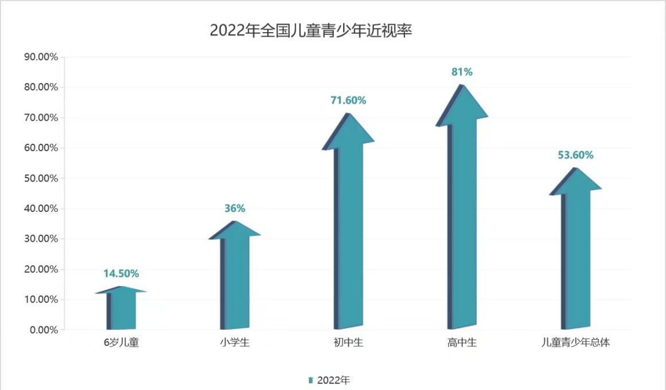

这套系统是使用了AI算法的摄像头，用于拍摄被监测者的画面以进行监测。它的核心是监测画面中的人体并实时获取在低头时的角度和与桌面等物品的距离，环境的昏暗程度以及被监测者的行为，在被监测者低头的角度太低或离桌面等物品太近，有导致近视的风险时或环境太过昏暗时进行提醒，并可以持续监测被测者的行为，如起身，转头，长时间摆弄文具等动作的频率，并在结束监测后向使用系统的控制人报告情况及专注程度。过程中用眼姿势不规范或光线昏暗时会使用向控制人手机发送消息或使手机震动，起到提醒作用。监测完成后的提醒次数，专注情况等数据将会一同报告给控制人。监测时长可以由控制人自行设定，时间到后会以发信息及震动形式提醒。另外所有数据将会在本地处理，不会被传送到云端，因此不存在泄露风险。

